INDICAÇÃO Nº 05250/2013

Sugere ao Poder Executivo Municipal providências no sentido de manutenção e reforma do “Parque Infantil Tom Leite na Rua Curitiba no Bairro Jardim Esmeralda”.

Excelentíssimo Senhor Prefeito Municipal,

Nos termos do Art. 108 do Regimento Interno desta Casa de Leis, dirijo-me a Vossa Excelência para sugerir que, por intermédio do Setor competente, providências no sentido de manutenção e reforma do “Parque Infantil Tom Leite na Rua Curitiba no Bairro Jardim Esmeralda”, neste município.

Justificativa:

O referido parque é muito bonito, lugar bem agradável, bem localizado, mas infelizmente está totalmente danificado. Os brinquedos oferecem perigo às crianças já que estão quebrados e necessitando de conserto urgente. (segue foto anexo).

Plenário “Dr. Tancredo Neves”, em 24 de setembro de 2013.

Antônio Carlos de Souza

“Antônio da Loja”

-vereador-

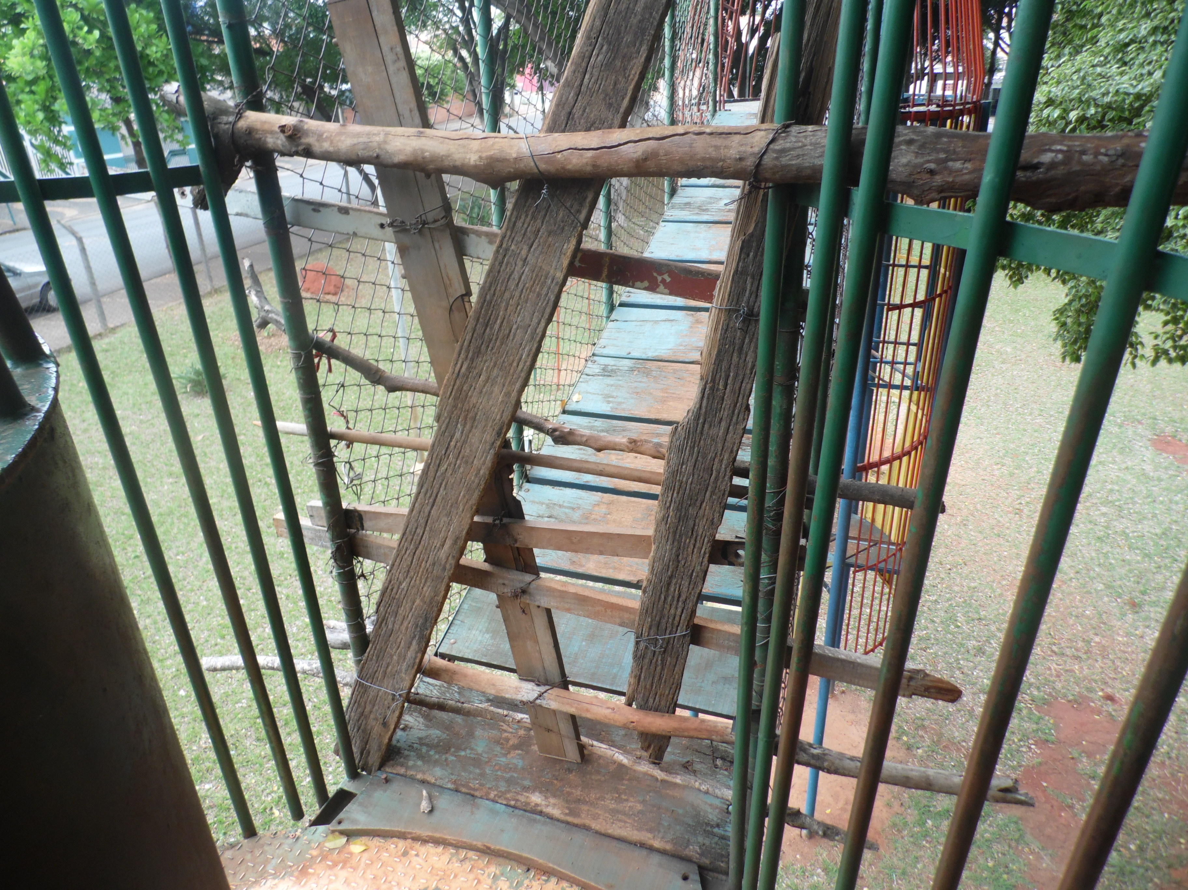

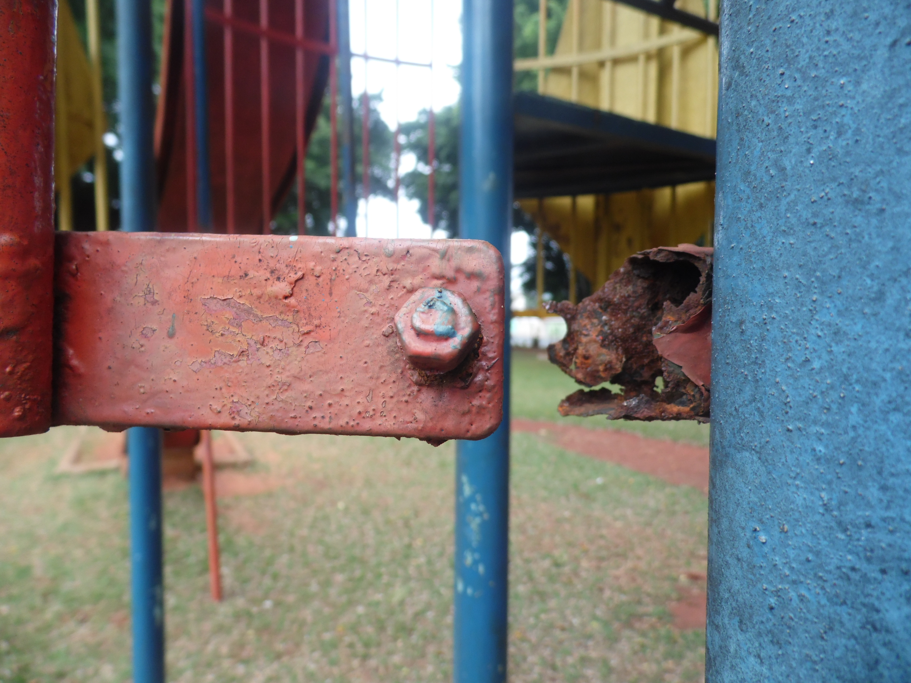

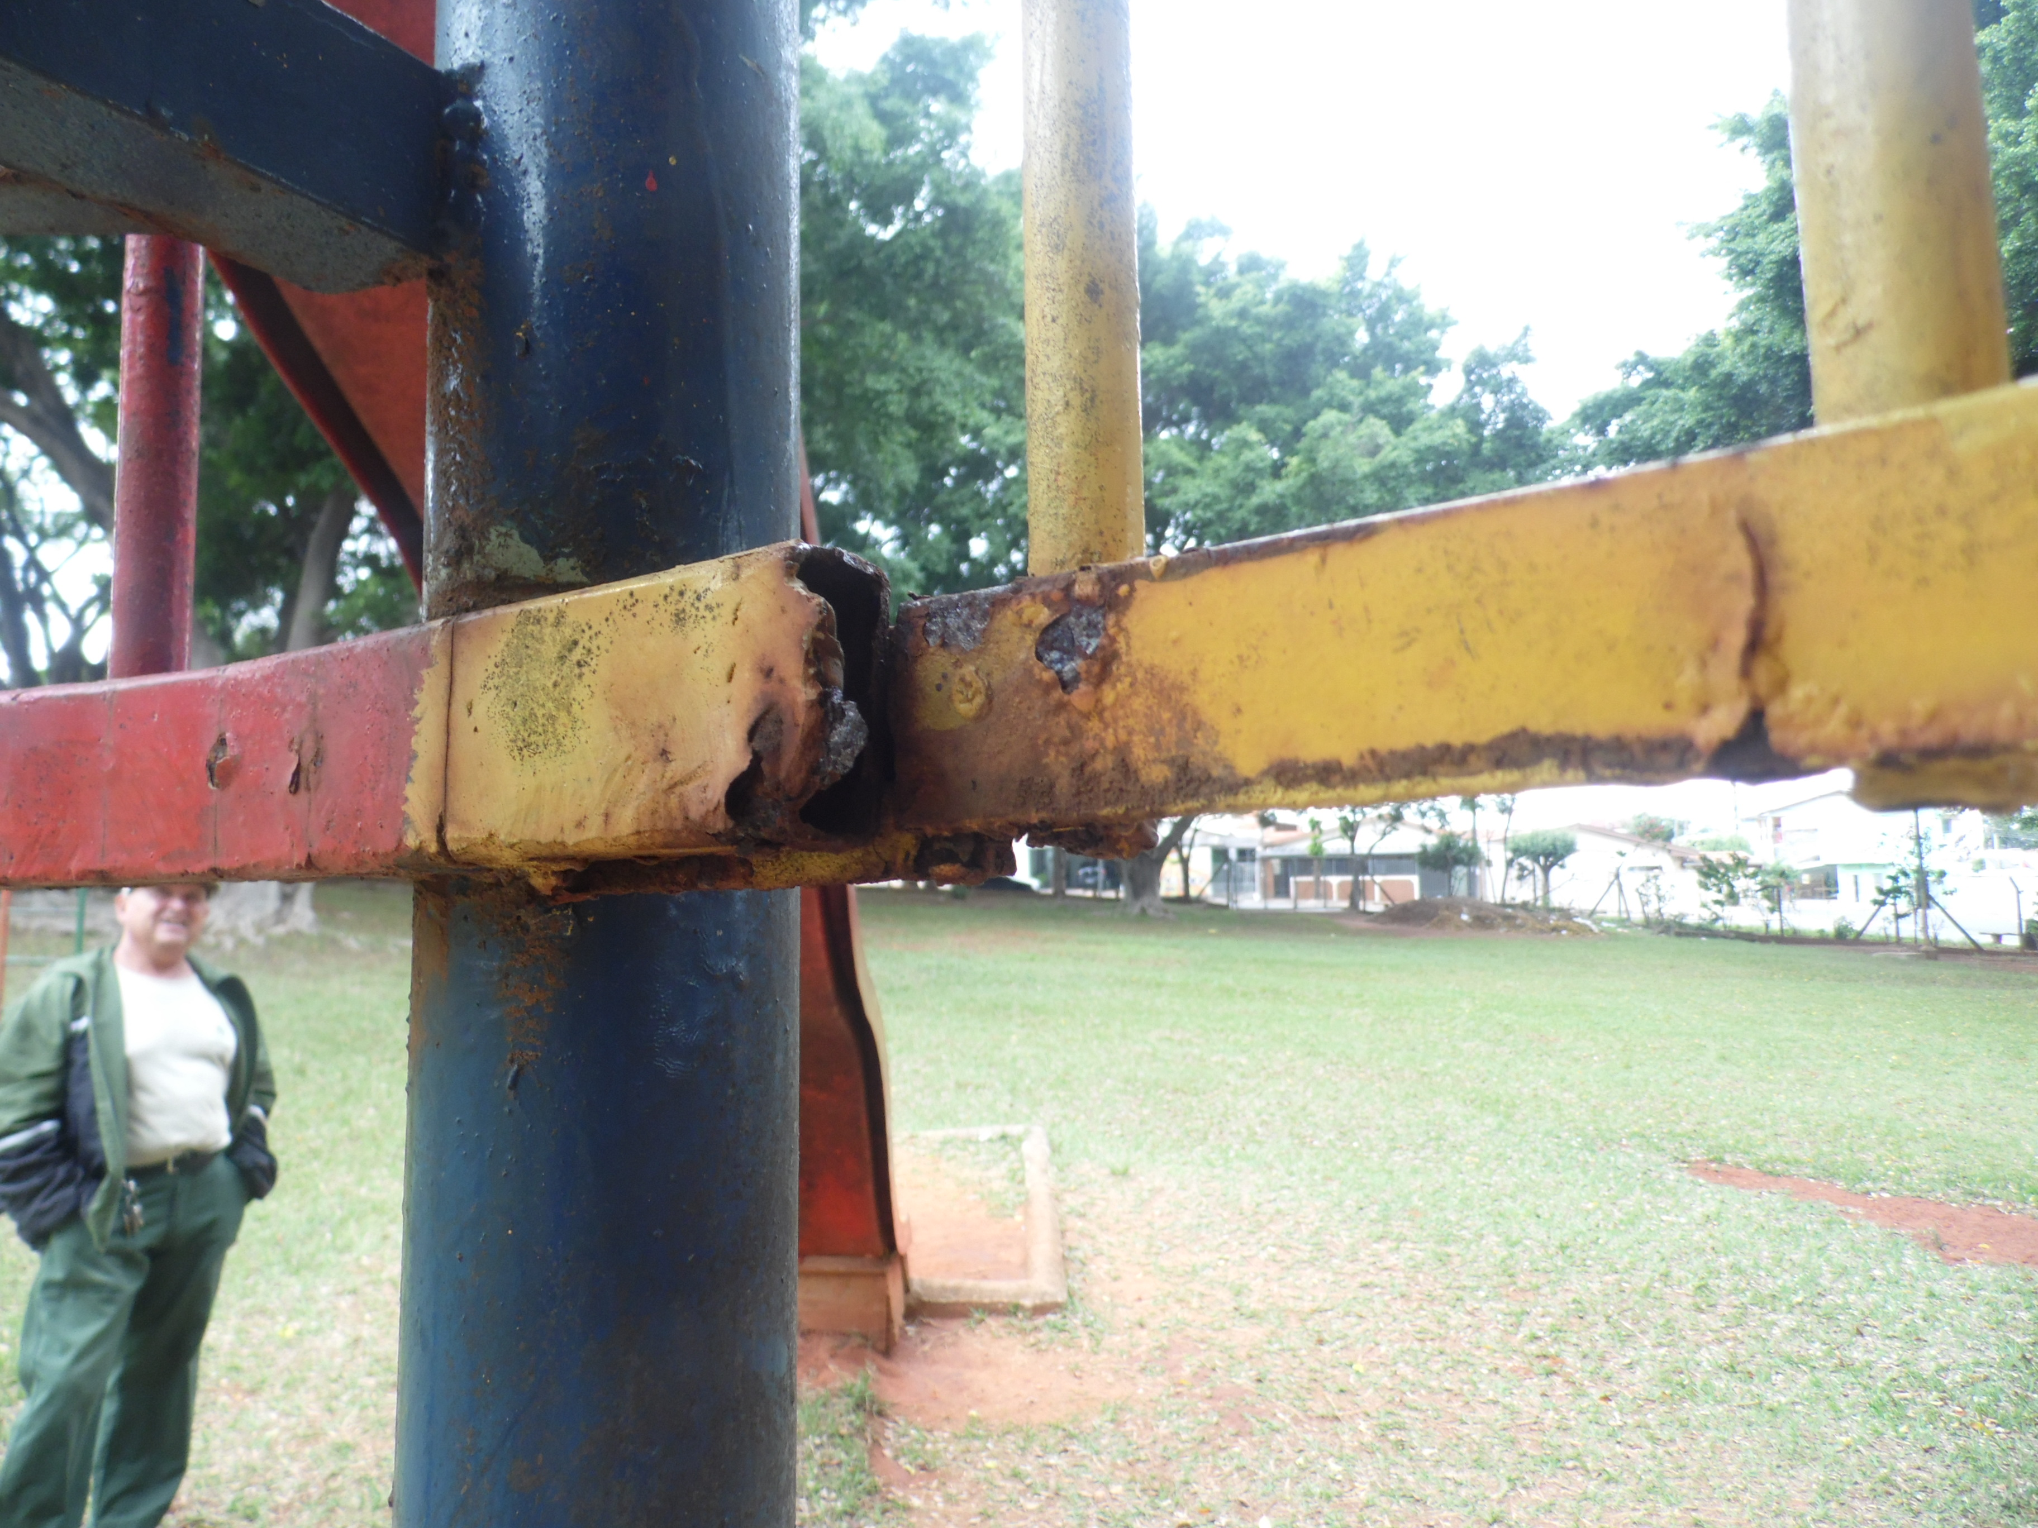

Estes brinquedos estão totalmente em situação precária, necessitando de manutenção “URGENTE”.

Plenário “Dr. Tancredo Neves”, em 24 de setembro de 2013.

Antônio Carlos de Souza

“Antônio da Loja”

-vereador-

